УДК: 541.68

КВАНТОВО-МЕХАНИЧЕСКИЕ ИССЛЕДОВАНИЯ МЕХАНИЗМА ДЕФОРМАЦИИ УГЛЕРОДНЫХ НАНОТРУБОК

Яновский Ю.Г., Никитина Е.А., Никитин С.М.*, Карнет Ю.Н.

Учреждение Российской академии наук Институт прикладной механики РАН,
г. Москва, Россия
*Российский университет дружбы народов, г. Москва, Россия

РЕЗЮМЕ

В рамках квантово-механического подхода исследовались микроскопические механизмы и характеристики деформации и разрушения при одноосном растяжении углеродных нанотрубок (УНТ) разного диаметра и хиральности. Рассматривались УНТ (4,4) и (5,5) «кресло» и (8,0) «зигзаг» при разных режимах нагружения.
Результаты расчета модуля Юнга для углеродных нанотрубок показали, что УНТ с большим диаметром (Е=1.2 ТПа) более прочные, чем УНТ с меньшим диаметром
(Е=0.76 ТПа); УНТ с конфигурацией «кресло» более прочные (Е=1.2 ТПа), чем трубки с тем же диаметром, но с конфигурацией «зигзаг» (Е=0.825 ТПа). Таким образом, в компьютерном эксперименте было получено как качественное, так и количественное согласие с известными из литературы экспериментальными данными и имеющимися теоретическими расчетами.

Ключевые слова: квантово-механические расчеты; углеродные нанотрубки; структура; механические свойства; модули; прочность

QUANTUM-MECHANICAL INVESTIGATIONS OF DEFORMATION OF CARBON NANOTUBES

Yanovsky Yu.G., Nikitina E.A., Nikitin S.M.*, Karnet Yu.N.

Institute of Applied Mechanics of Russian Academy of Sciences, Moscow, Russia
*Russian University of People Friendship, Moscow, Russia

SUMMARY

In frame of quantum-mechanical approach the microscopic mechanisms and characteristics of deformation and destruction by uniaxial extension of carbon nanotubes (CNT) the different diameters and texture have been investigated. We analyzed CNT (4,4) and (5,5) “recliner” and (8,0) “zigzag” by different regimes of loading.
Results of calculation of Young modulus shown that CNT with big diameter (Е=1.2 ТPа) are more strength than CNT with smaller diameter (Е=0.76 ТPа). CNT as “recliner” are firmnesses than CNT as “zigzag” (Е=0.825 ТPа). Thus the computer experiments exhibit as qualitative so quantitative adequacy with well-known from literature experimental data and existing theoretical calculations.

Key words: quantum-mechanical calculations; carbon nanotubes; structure; mechanical properties; moduli; strength

ВВЕДЕНИЕ

С момента открытия и получения углеродные нанотрубки (УНТ) вызывают большой интерес в научных кругах. От изотропных материалов их отличает особая регулярная атомная структура. Нанотрубкам свойственно редкое сочетание линейных размеров, удельного веса, деформационных и прочностных характеристик, поэтому они находят широкое применение в технике и медицине.
Микроструктура и механические свойства углеродных нанотрубок являются в последнее время объектом всесторонних научных исследований, однако прямые натурные эксперименты требуют больших временных и материальных затрат, поскольку используется высокоточная, редкая и дорогостоящая аппаратура. В силу трудностей в проведении экспериментов и из-за неприменимости для анализа механического поведения нанотрубок общих аналитических подходов сплошной среды, их характеристики и особенности микроскопического механизма деформирования изучены недостаточно.
В этих условиях важную роль приобретают вычислительные подходы, позволяющие проводить виртуальные исследования микроскопического строения, свойств и механического поведения углеродных нанотрубок в зависимости от атомарного строения, а также рассматривать микроскопические механизмы их деформации и разрушения. Теоретическое и численное моделирование становится альтернативным методом исследования, который дает возможность решать новые задачи и проводить вычислительные исследования, опережая натурные эксперименты.
Большинство известных из литературы расчетных методов, используемых в настоящее время в механике углеродных нанотрубок, основываются на подходах, в которых твердое тело рассматривается как континуум. Моделирование напряженно-деформированного состояния проводится, в частности, методами конечных элементов с пошаговым численным интегрированием, в котором шаг интегрирования не связан с атомно-молекулярным строением материала. Для решения соответствующих уравнений приходится вводить много параметров, учитывающих химическую природу нанотрубок. Однако, исходя из природы любого вещества видно, что существует естественный предел его численного деления на малые составляющие. Таким пределом являются атомы, составляющие это вещество и несущие в себе информацию о его химических свойствах. В силу этого совершенно естественным представляется рассмотрение микроскопических механических характеристик углеродных нанотрубок с учетом их микроскопического строения. Подходом, в котором естественным образом в явном виде из первых принципов вводится атомарное строение нанообъектов, является квантово-механическое моделирование, в рамках которого и выполнялись исследования настоящей работы.
Отличительной особенностью настоящего теоретического моделирования является сочетание наноскопического и макроскопического подходов. Пространственное строение нанотрубок, их энергии и силы деформации рассчитывались на наноскопическом уровне в рамках квантово-механического приближения. При этом деформации и разрушения описывались как механо-химические реакции, в которых силы деформации рассчитывались как градиенты энергии по этим координатам. Далее, используя эти силы, рассчитывались характеристики деформации и разрушения нанотрубок в рамках традиционного макроскопического подхода на основе соотношений линейной теории упругости. Хотя силы деформации здесь явно имеют наноскопический характер, такой подход хорошо зарекомендовал себя при изучении широкого ряда нанообъектов [1-5].
В работе исследовали микроскопические механизмы и характеристики деформации и разрушения при одноосной деформации углеродных нанотрубок разного диаметра и хиральности. Рассматривались углеродные трубки (4,4) и (5,5) «кресло», а также (8,0) «зигзаг» при разных режимах нагружения. Расчеты проводились в рамках пакета программ CLUSTER-Z1, в котором были реализованы расчеты с использованием полуэмпирического метода NDDO с параметризацией АМ1 в кластерном приближении. Особенностью настоящего моделирования деформации и разрушения молекулярных систем, в котором происходит разрыв межатомных связей, является использование в расчетах неограниченного метода Хартри-Фока (UHF). Вычисляли следующие деформационные и прочностные характеристики: зависимость силы и энергии деформации от удлинения нанотрубки; зависимость механического напряжения от относительной деформации; работа деформации и энергия разрыва связей; модуль упругости (Юнга) и коэффициент жесткости; критические сила, напряжение и относительная деформация при разрушении (характеристики прочности).

1. ОБЩИЕ СВЕДЕНИЯ ОБ УГЛЕРОДНЫХ НАНОТРУБКАХ
1.1. Открытие углеродных нанотрубок и особенности их химического строения.

В 1991 г. японский ученый Иджима впервые обнаружил нанотрубки в электронный микроскоп [6]. Это открытие положило начало новому направлению в исследованиях углерода. Нанотрубки образовывались на углеродных электродах при электродуговом разряде в среде гелия под высоким давлением и температуре 3000°С. Достижения в технологии синтеза позволяют получать достаточно однородные нанотрубки в граммовых количествах. При диаметре порядка нанометра длина получаемых нанотрубок достигает микрон и более. На рис.1 представлен внешний вид углеродной нанотрубки.

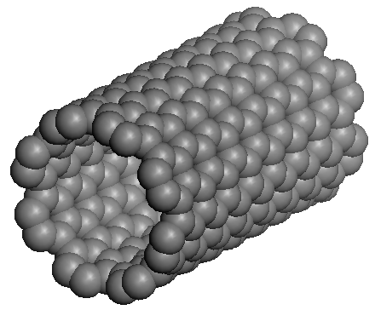

Рис.1. Внешний вид углеродной нанотрубки.

Идеальная нанотрубка – это цилиндр, полученный при свертывании плоской гексагональной решетки графита (графеновой плоскости) без швов. Все атомы углерода в углеродных нанотрубках имеют гибридизацию sp² (см. рис.2), т.е. одна s-орбиталь и две р-орбитали внешнего электронного уровня гибридизуются, давая три гибридные sр²-орбитали, располагающиеся в одной плоскости под углом 120 и образующие σ-связи с соседними атомами углерода. Таким образом, графеновые листы, из которых образованы углеродные нанотрубки, являются плоскими. Негибридизированные р-орбитали располагаются перпендикулярно этой плоскости и попарно перекрываются, образуя единое электронное облако, объединяющее шестичленные (бензольные) циклы, являющиеся структурной основой нанотрубок. Такая система обладает высокой устойчивостью и называется ароматической электронной системой. Таким образом, свободные электроны гексагональной плоскости создают ненулевую плотность электронных облаков с обеих сторон плоскости. Это π -электронная плотность.

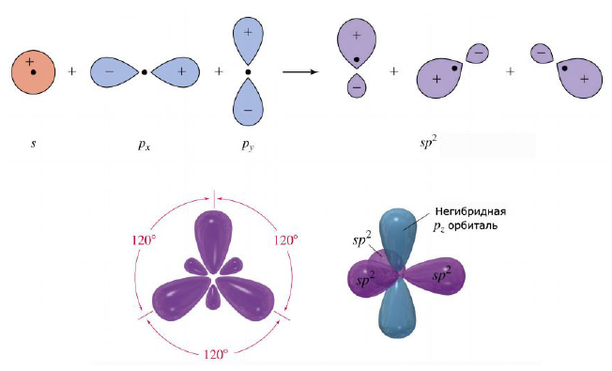

Рис.2. Схема образования sp²-гибридизации атомов углерода.

Взаимная ориентация гексагональной решетки графита и продольной оси нанотрубки определяет очень важную структурную характеристику нанотрубки, которая получила название хиральности (киральности).
Хиральность характеризуется двумя целыми числами (m, n), которые указывают местонахождение того шестиугольника сетки, который в результате свертывания должен совпасть с шестиугольником, находящимся в начале координат. Сказанное иллюстрирует рис.3, где показана часть гексагональной графеновой сетки, свертывание которой в цилиндр приводит к образованию однослойных нанотрубок с различной хиральностью. Хиральность нанотрубки может быть также однозначно определена углом α, образованным направлением сворачивания нанотрубки и направлением, в котором соседние шестиугольники имеют общую сторону. Два индекса хиральности, m и n, а также длина нанотрубки (в единицах длины или межатомных расстояний) полностью определяют идеальную нанотрубку.
Хиральность может влиять на степень анизотропии физических и механических свойств нанотрубок. По значению параметров (n, m) различают прямые (ахиральные) нанотрубки - «кресло» (armchair) n=m, «зигзаг» (zigzag) m=0 или n=0 и спиральные (хиральные) нанотрубки.
При зеркальном отражении (n, m) нанотрубка переходит в (m, n) нанотрубку, поэтому трубка общего вида зеркально несимметрична. Прямые же нанотрубки либо переходят в себя при зеркальном отражении (конфигурация «кресло»), либо переходят в себя с точностью до поворота.

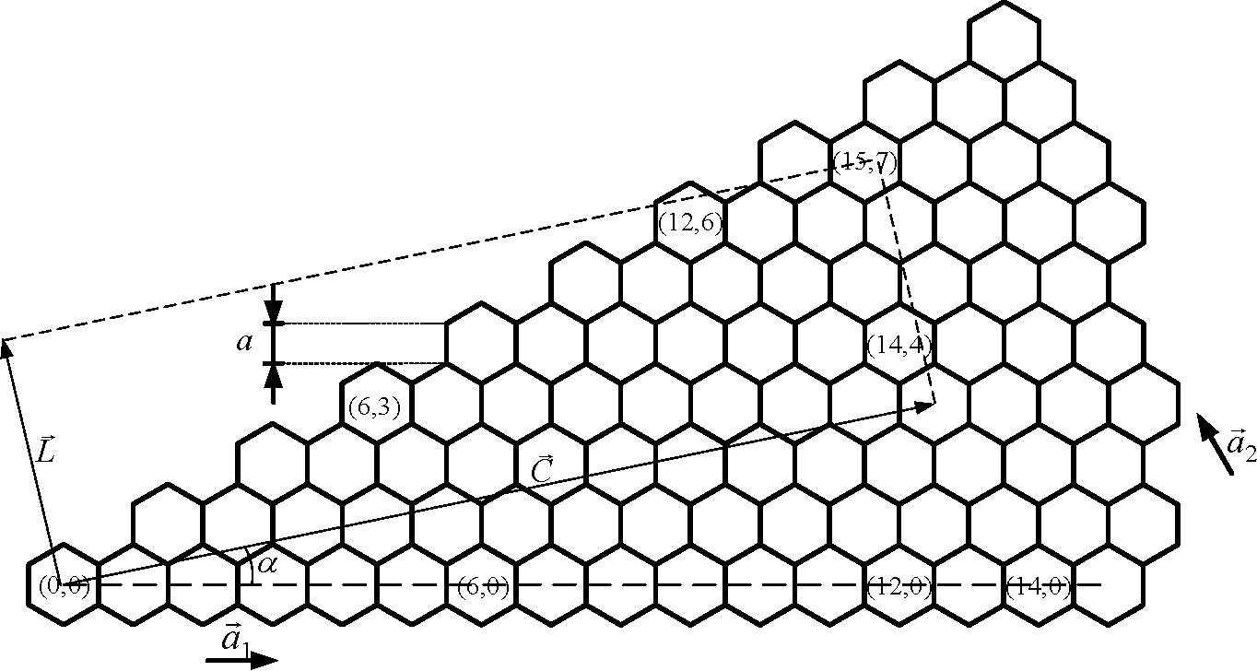

Рис.3. Схема свертывания гексагональной графеновой сетки при образовании однослойных нанотрубок с различной хиральностью.

В зависимости от хиральности нанотрубки могут обладать как металлической проводимостью, так и полупроводниковыми свойствами. Металлические нанотрубки проводят электрический ток при абсолютном нуле температур, в то время как проводимость полупроводниковых трубок равна нулю при абсолютном нуле и возрастает при повышении температуры. Полупроводниковые свойства у трубки появляются из-за щели на уровне Ферми. Трубка оказывается металлической, если (n-m), делённое на 3, даёт целое число. В частности, металлическими являются все трубки типа «кресло».
Углеродные нанотрубки бывают однослойные и многослойные. Многослойные нанотрубки состоят из концентрических графитовых цилиндров с закрытыми обоими концами. Концевые закругления содержат помимо шестиугольников, конечное число пятиугольников. Слои в такой нанотрубке, как и в графите, находятся на расстоянии 0.34 нм (для нанотрубок диаметром менее 10 нм это расстояние увеличивается до 0.39 нм для диаметра ~2 нм).
Согласно проведенной оценке, из нанотрубки можно создать самый длинный кабель в мире, 42 000 км – от космической станции до Земли, не создавая большой нагрузки за счет собственного веса и длины.

1.2. Применение углеродных нанотрубок.

Несмотря на относительно недавнее открытие, углеродные нанотрубки уже широко используются в различных областях науки, техники [7] и химии [8]. Ниже перечислены основные известные в настоящее время из литературы направления применения углеродных нанотрубок:
- в механике: сверхпрочные нити, композитные материалы, нановесы
- в микроэлектронике: транзисторы, нанопровода, прозрачные проводящие поверхности, топливные элементы
- в биологии: соединения между биологическими нейронами и электронными устройствами в новейших нейрокомпьютерных разработках
- в физике: капсулы для активных молекул, хранение металлов и газов, нанопипетки
- в оптике: дисплеи, светодиоды
- в космических технологиях: тросы для космического лифта
- в медицине: в стадии активной разработки
- различные технические приложения: одностенные нанотрубки (индивидуальные, в небольших сборках или в сетях) являются миниатюрными датчиками для обнаружения молекул в газовой среде или в растворах с ультравысокой чувствительностью - при адсорбции на поверхности нанотрубки молекул её электросопротивление, а также характеристики нанотранзистора могут изменяться; такие нанодатчики можно использовать для мониторинга окружающей среды, в военных, медицинских и биотехнологических целях
и др.
Таким образом, можно утверждать, что уникальные свойства углеродных нанотрубок находят широкое применение, например в электронике малых масштабов - от деформации у нанотрубки изменяется электрическое сопротивление, и они могут работать как датчики деформаций или вибраций. В зондовой микроскопии нанотрубки могут быть использованы в качестве иглы с диаметром нанотрубки (такая игла кроме повышенной разрешающей способности обладает повышенной надежностью за счет высокой прочности и способности изгибаться). Такие иглы применяются и в нанолитографии.
Наиболее важным аспектом применения нанотрубок, основанным на их уникальных механических свойствах, является создание на их базе усиленных композиционных материалов. Несмотря на то, что производство композитов с нанотрубками в качестве наполнителя – очевидная область их применения, тем не менее успешных экспериментов, отражающих преимущества использования нанотрубок в качестве наполнителя перед обычным углеволокном, относительно немного. Главная проблема состоит в получении высокой адгезии (сцепления) между нанотрубками и композитной матрицей для достижения хорошей передачи нагрузки от матрицы к нанотрубкам при деформации. Нанотрубки атомарно гладкие и имеют почти те же диаметры и отношения длина/диаметр, как и полимерные цепи (наиболее распространенная композитная матрица). При этом они почти всегда организованы в совокупные структуры, воспринимающие нагрузку кооперативно.
Для достижения максимального эффекта упрочнения нанокомпозита нанотрубки необходимо распределить по объему матрицы. Упрочнение композита при наполнении матрицы нанотрубками возникает вследствие поглощения энергии при повышении его гибкости и упругости. (Увеличение прочности на разрыв на 25% наблюдалось у нанокомпозита, содержащего 5% нанотрубок по весу). Наполнение нанотрубками также дает материалу повышение электропроводности и улучшает поведение композита при сжимающих нагрузках по сравнению с обычным углеволокном.
Сказанное объясняет повышенный интерес к исследованию механических свойств углеродных нанотрубок.

1.3. Экспериментальные исследования механических свойств углеродных нанотрубок.

Нанотрубки имеют самые высокие параметры механических характеристик среди углеродных волокон. Традиционное углеволокно примерно в 50 раз прочнее стали (по соотношению прочность/плотность) и широко используется в упрочнении композитов, однако разработка еще более прочных композитов на основе нанотрубок, несомненно, востребована. Недавние эксперименты на единичных нанотрубках подтвердили, что они являются одним из наиболее жестких материалов. Ковалентная связь углерод-углерод одна из самых сильных в природе, а регулярная структура из таких связей, располагающихся вдоль оси нанотрубки, должна обеспечивать чрезвычайно высокую прочность материала.
Известные экспериментальные данные демонстрируют приблизительно одинаковые деформационные характеристики углеродных нанотрубок, а именно модуль Юнга Е=0.8-1.2 ТПа (со средним значением 1.0 ТПа), критическое напряжение σ_{кр}=100-120 ГПа, критическая относительная деформация ε_{кр}=0.17-0.25 [9,10]. При этом для их получения использовали совершенно разные экспериментальные методы и подходы. Модули Юнга нанотрубок определяли из наблюдений тепловых колебаний в электронном микроскопе. Для этой же цели использовали иглы атомных силовых микроскопов в сканирующем электронном микроскопе. Нанотрубки изучали на электронных подложках при сжатии с помощью иглы сканирующего силового микроскопа. Наконец, в работе [11] говорится о прямом измерении модуля Юнга углеродных нанотрубок в экспериментах по растяжению пучков очень длинных многослойных параллельных нанотрубок, однако при этом сообщается о более низких модулях – от 0.2 до 0.8 ТПа.
Из литературы видно, что экспериментальные значения деформационных характеристик углеродных нанотрубок сильно зависят от их хиральности, диаметра, количества стенок и дефектов [10,12].

1.4. Теоретические исследования механических свойств углеродных нанотрубок.

Согласно теоретическим оценкам, модуль Юнга однослойных нанотрубок достигает 1 ТПа [13], что соответствует тем же значениям для графита в направлении базовых плоскостей. Известна небольшая группа теоретических работ, использовавших континуальный подход к исследованию нанотрубок, хотя считалось, что механика сплошных сред не применима к атомному или нанометровому масштабу. В работе [14] проведены исследования применимости континуальной балочной теории к описанию деформирования углеродных нанотрубок. Выделены области геометрических параметров нанотрубок, в которых возможно их моделирование в виде оболочек или стержней.
Известен ряд работ по изучению модуля Юнга нанотрубок, базирующихся на атомно-молекулярном подходе. Основным методом моделирования поведения наноскопических систем является метод молекулярной динамики [15]. В этом методе вычисление значений координат и скоростей проводится с помощью алгоритмов интегрирования уравнений движения с заданными условиями, основанных на схеме Верле. Определяющим при этом является набор потенциалов взаимодействия и их параметров, зависящих от типа взаимодействующих атомов.
Отдельное развитие получили квантовые методы молекулярной динамики, в которых вводятся различные эффективные потенциалы. К этим методам относятся: метод функционала плотности, метод и теория псевдопотенциала, метод итерационной диагонализации, метод суперъячейки. Эти методы служат для того, чтобы свести многочастичную заадачу движения всех атомных электронов в поле всех ионов к задаче движения валентного электрона в эффективном поле ионного остова и внутренних электронов. Хотя перечисленные квантовые методы и позволяют исследовать ряд свойств нанообъектов, они достаточно ресурсоемки и сложны в реализации. В связи с этим особо актуальны полуэмпирические квантово-механические расчеты, которые позволяют в рамках метода неограниченного Хартри-Фока в кластерном приближении моделировать деформацию и разрыв довольно протяженных углеродных нанотрубок за разумное вычислительное время.

2. МЕТОДЫ МОДЕЛИРОВАНИЯ

Основным квантово-механическим методом, в рамках которого в настоящей работе проводилось моделирование структуры и механических свойств углеродных нанотрубок, был выбран полуэмпирический метод NDDO с параметризацией АМ1 [16] Этот метод реализован в рамках оригинального пакета CLUSTER-Z1. Применяемый метод предназначен для расчета базовых структурных и энергетических характеристик многоатомных наноразмерных кластеров в основном электронном состоянии. В используемом методе ошибка при расчете длин связей составляет в среднем 0.01Å, валентные углы рассчитываются с точностью до нескольких градусов, а теплоты образования рассчитываются с точностью до 0.5-1.0 ккал/моль [16]. Эти значения имеют тот же порядок, что и типичные ошибки в данных, полученных экспериментальным путем. Таким образом, применяемый метод хорошо воспроизводит экспериментальные геометрические и энергетические характеристики молекулярных систем, не уступает неэмпирическим расчетам по точности при рассмотрении геометрических и энергетических характеристик, однако значительно выигрывает в скорости счета.
Вычислительный эксперимент проводился в кластерном приближении [17], в котором углеродные нанотрубки моделировались кластерами достаточно большой величины (длиной до нескольких десятков нанометров и до сотни атомов).

2.1. Пакет программ CLUSTER-Z1.

Программный пакет CLUSTER-Z1 обеспечивает выполнение полуэмпирических квантово-механических расчетов в sp- и spd-базисах структурных, электронных, энергетических, деформационных и спектроскопических характеристик атомно-молекулярных систем до 999 атомов. При этом реализуются различные полуэмпирические методы, наиболее близкие концептуально к методам ab initio и немногим уступающие им в точности расчетов, однако выигрывающие по временам счета и возможным размерам рассматриваемых молекулярных систем. Такие методы основаны на приближении NDDO (Neglect of Diatomic Differential Overlap, пренебрежение двухатомным дифференциальным перекрыванием). В настоящем пакете программ реализованы полуэмпирические методы и одноименные программы MNDO, AM1, PM3. Эти методы предназначены для расчета многоатомных систем в sp-базисе. Необходимость расширения квантово-механических расчетов с включением spd-базиса заставило произвести существенную модификацию указанных выше методов в виде метода NDDO-ВМ, который хорошо параметризирован и теоретически обоснован специально для расчета больших молекулярных систем в spd-базисе. Метод весовых множителей (МВМ), который реализован в программе, основан на введении в расчет взвешивающих факторов, которые масштабируют интегралы кулоновского отталкивания. Эти взвешивающие факторы являются параметрами метода МВМ, заменяя собой одноцентровые интегралы, являющиеся параметрами методов АМ1 и РМ3. Разработанная программа параметризации метода МВМ дала параметры необходимого набора атомов, позволяющие рассматривать задачи с точностью, приближающейся к точности неэмпирических методов расчета.
Применение усовершенствованных методов оптимизации, например алгоритма Флетчера (VA09A), алгоритма Бройдена, Флетчера, Голдстайна, Шанно (BFGS), модифицированного алгоритма Ньютoнa-Рaфcoнa (NRAF), пригодных как для точной локализации минимума, так и для нахождения седловой точки при изучении координаты реакции, позволяет существенно сократить затраты на расчеты (временные и компьютерные) и дает возможность рассчитывать сложносоставные молекулярные системы, включающие до тысячи атомов, т. е. до нескольких десятков нанометров, с полной оптимизацией пространственного строения за разумное время.
Программный комплекс CLUSTER-Z1 включает в себя возможность проведения расчетов основного состояния молекулярной системы в RHF и UHF методах (ограниченный и неограниченный методы Хартри-Фока), пригодных для молекулярных систем с закрытыми и открытыми электронными оболочками. При этом пакет программ дает возможность оптимизировать пространственное строение молекулярных систем, рассчитывать теплоты образования, дипольные моменты, потенциалы ионизации, поляризуемость молекул и квадрупольные моменты, распределение зарядов по атомам, распределение электронной плотности, электростатические потенциалы молекул, индексы Вайберга, характеризующие степень связанности атомов; рассчитывать частоты гармонических колебаний атомов, проводить колебательный анализ в гармоническом приближении и рассчитывать положения и интенсивности ИК и КР полос, а также координату реакции. Пакет программ предусматривает расчет молекулярных систем в электростатическом поле, как линейном, так и созданном системой точечных зарядов. Кроме того, с использованием метода механо-химической координаты деформации, которая реализована в пакете программ в виде внутренней (микроскопические сжатие-растяжение) и внешней (микроскопическое трение) мод, возможно рассчитывать микроскопические деформационные и прочностные характеристики молекулярных систем.

2.2. Приближение механо-химической координаты деформации.

Для моделирования перестройки структуры углеродных нанотрубок при увеличении деформации и для анализа микроскопических характеристик деформации молекулярных систем вычислительный эксперимент построен по аналогии с натурными механическими испытаниями в режиме активного нагружения. Однако в подобных экспериментах к образцу прикладывается активная нагрузка (задаются сила деформации или давление), а затем анализируется изменение формы и определяется удлинение образца. В компьютерном эксперименте, в связи со спецификой моделирования, изначально пошагово задаются удлинения молекулярной системы, а сила деформации рассчитывается.
Далее приведем описание схемы вычислительного эксперимента. Вначале осуществляется построение микроскопической модели молекулярной системы и ее квантово-химическая минимизация. Затем выбирается механо-химическая координата деформации (МКД), изменение которой позволяет описать требуемую последовательность деформационных состояний. Микроскопическая координата деформации задается двумя группами атомов, определяющих плоскости приложения “деформирующей” силы, направление и вид деформации. Вычислительный эксперимент состоит в последовательной пошаговой деформации молекулярной системы из стабильного исходного состояния до разрыва связей и разрушения вдоль МКД. Полная оптимизация пространственного строения молекулярной системы проводится в рамках квантово-химического расчета на каждом шаге. Определяющие МКД атомы исключены из процесса оптимизации. Сила деформации F_{i} полученная для i-й МКД определяется как градиент полной энергии системы по этой координате.

2.3. Расчет деформации и разрушения связей в открытых оболочках.

Основное состояние углеродной нанотрубки синглетное, что, казалось бы, должно было приводить к использованию обычных квантово-химических схем расчетов, основанных на приближении закрытых оболочек. Однако, вследствие наличия у нанотрубки слабо взаимодействующих лишних электронов при его расчете следует учитывать спины электронов, в результате чего расчет электронных свойств нужно вести в приближении открытых оболочек. Термин лишние электроны вводится для обозначения того факта, что число валентных электронов каждого из углеродных атомов нанотрубки на единицу больше числа присоединенных к нему атомов. Кроме того, моделирование разрыва валентных связей, который, в общем случае может быть как гомолитический (приводит к образованию ионов), так и гетеролитический корректно вести в рамках метода открытых оболочек. Вследствие этого на практике используется неограниченный метод Хартри-Фока (UHF).

2.4. Расчет деформационных и прочностных характеристик.

Полученные в наноскопическом квантово-механическом расчете энергии (или теплоты образования системы ∆Н) и силы F_{i} используются для расчета характеристик деформации, прочности и разрушения углеродных трубок. Для этого применяется традиционный макроскопический подход на основе соотношений линейной теории упругости.
При этом рассматриваются такие величины, как суммарная сила деформации молекулярной системы F=∑F_{i}, начальная длина нанотрубки L₀, диаметр нанотрубки D, шаг удлинения , удлинение нанотрубки ∆L=L-L₀ (в частности критическое удлинение ∆L_{кр}=L_{кр}-L₀ – удлинение нанотрубки при разрушении (разрыве) связей), площадь нагружения, т.е. площадь «торца» нанотрубки, к которому прилагается сила деформации S=πhD (где h – параметр, характеризующий толщину углеродной трубки, принимаемый, как правило, равным 0.335 нм – экспериментально измеренная толщина пластинки графита [21].)
Искомые деформационные и прочностные характеристики рассчитываются на основе закона Гука . Вычисляются следующие величины:
1) напряжение, приложенное к объекту ;
2) относительное удлинение нанотрубки;
3) модуль Юнга ;
4) коэффициент жёсткости ;
5) работа деформации A.
Кроме того, разрушение связей в нанотрубке характеризуется критическими величинами ΔH_{кр}, σ_{кр}, ε_{кр} – теплота образования, напряжение и деформация при критическом (максимальном) значении силы деформации F_{кр}, соответственно, а также величиной энергии разрыва одной C-C связи в нанотрубке .

3. РАСЧЁТ ДЕФОРМАЦИИ И РАЗРУШЕНИЯ УГЛЕРОДНЫХ НАНОТРУБОК РАЗЛИЧНОЙ ХИРАЛЬНОСТИ И ДИАМЕТРА

В экспериментальных работах было показано, что деформационные характеристики углеродных нанотрубок зависят от их хиральности и диаметра, количества стенок и дефектов [10,12]. Для теоретического подтверждения этого положения, а также для исследования микроскопических механизмов деформации в каждом конкретном случае в работе были выбраны модели одной нанотрубки с конфигурацией «зигзаг» (8,0) и двух нанотрубок с конфигурацией «кресло» разных диаметров (4,4) и (5,5). Вычислительный эксперимент проводился в различных режимах нагружения для растяжения и сжатия и для разных точек приложения силы деформации, т.е. механо-химическая координата деформации определялась атомами вторых от концов углеродных слоев (мода «концевая деформация» или «деформация трубки за концы»), а также атомами соседних, второго и третьего углеродных слоев (мода «соседняя деформация» или «деформация валентных С-С связей»).

3.1. Деформация углеродной нанотрубки (4,4), мода «деформация трубки за концы».

В квантово-механическом расчете была получена кластерная модель нанотрубки (4,4), состоящей из 88 атомов углерода. При этом положение всех ее атомов в пространстве оптимизировалось. Подобная модель трубки (4,4) имела диаметр D=5.7 А и начальную длину (без нагружения) L₀=12.1 А. На рис.4 представлена оптимизированная структура этой модели и схема введения для нее координаты механо-химической деформации (МКД) в моде «концевая деформация».
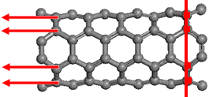
Рис.4. Оптимизированная структура кластерной модели нанотрубки (4,4) и схема введения координаты механо-химической деформации в моде «концевая деформация».

Для квантово-механического расчета сил деформации и последующего расчета деформационных характеристик атомы первого и второго слоев были закреплены (их координаты были исключены из процесса оптимизации). Положение в пространстве атомов предпоследнего слоя определили через атомы первого и второго слоев во внутренних координатах. Таким образом, достигались достаточно длинные механо-химические координаты деформации. Длину этих координат увеличивали с шагом 0,1 А, т.е. атомы предпоследнего слоя пошагово удалялись от атомов второго слоя. Положения в пространстве атомов всех остальных слоев оптимизировались полностью. На каждом шаге деформации рассчитывалась энергия системы и силы деформации всех связей между атомами второго и предпоследнего слоев F_{i}. как градиенты полной энергии системы по выбранным координатам деформации. Суммарная сила деформации молекулярной системы рассчитывается как F=∑F_{i}.
На рис.5 представлены несколько деформированных структур трубки и соответствующее удлинение МКД. Последняя структура соответствует разрушению связей в трубке.
Видно, что при деформации трубка сплющивается и удлиняется. Окончательный разрыв трубки соответствует максиму сил деформации F_{кр}. После разрыва трубка делится на две части: в нашем случае на карбеновую цепочку и укороченную оставшуюся часть трубки, в которой расстояния между атомами уже нормализуются. На рис.6 представлены виды сбоку с обоих концов трубки после разрушения.
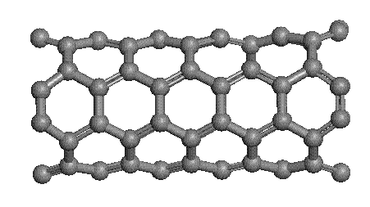 | 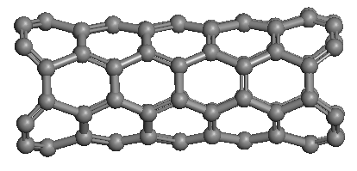
∆L=0 | ∆L=1.4 A
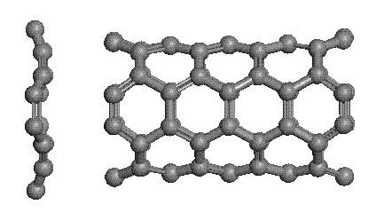
∆L=1.5 A (F_{max})
Рис.5. Структуры кластеров трубки (4, 4) на нескольких шагах деформации и соответствующие удлинения МКД.
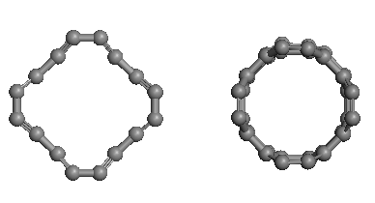
Рис.6. Вид сбоку для разрушенной трубки (4,4) с обоих концов.

По результатам расчета были построены зависимости теплоты образования системы и сил деформации каждой МКД от удлинения МКД, а также зависимости суммарной силы деформации и напряжения от относительного удлинения (см. рис.7-10).
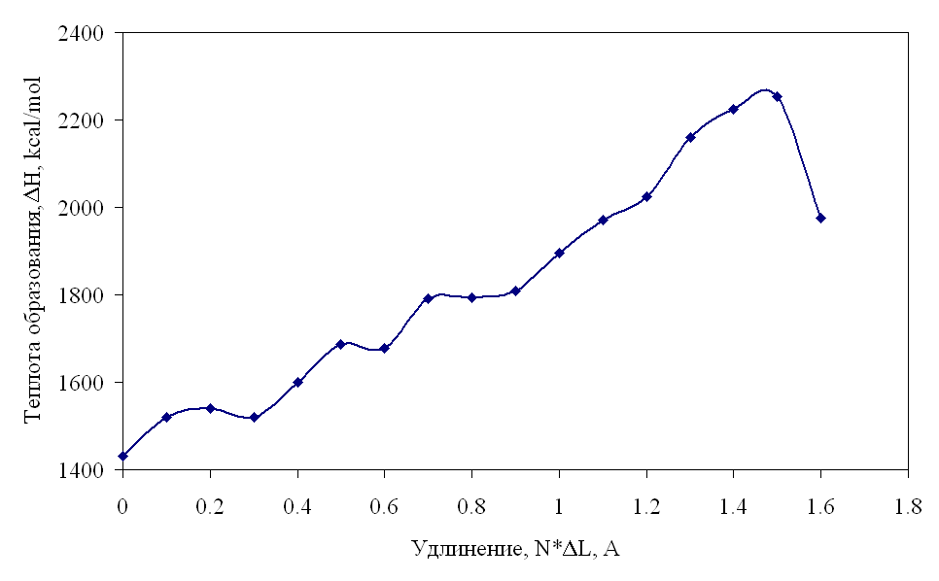
Рис.7. Зависимость теплоты образования УНТ (4,4) от удлинения.
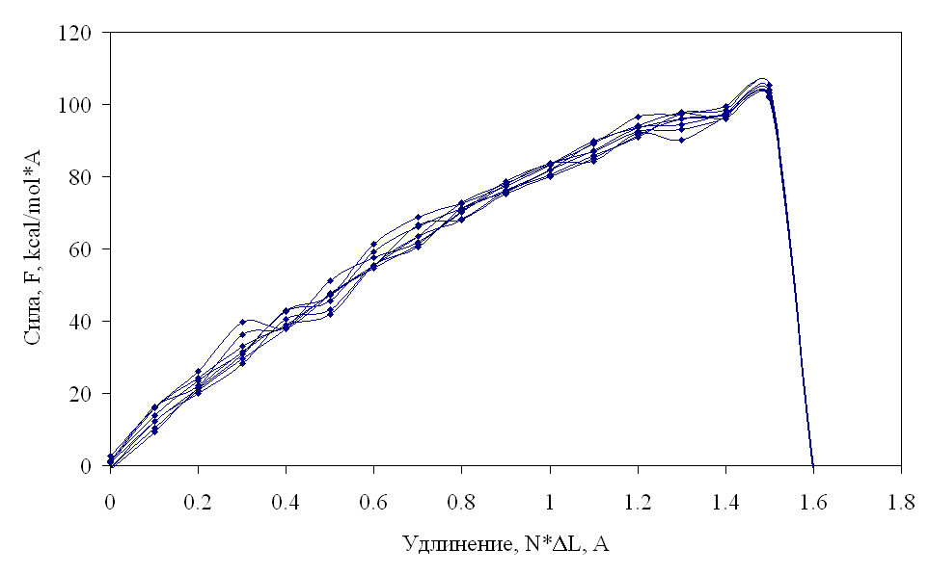
Рис.8. Зависимость сил деформации от удлинения для каждой МКД
для УНТ (4,4).
Error: Reference source not found
Рис.9. Зависимость полной силы деформации от относительной деформации
для УНТ (4,4).
Error: Reference source not found
Рис.10. Зависимость напряжения деформации от относительной деформации для УНТ (4,4).

Для рассматриваемой молекулярной системы были проанализированы два режима нагружения – растяжение и сжатие. Соответствующие кривые зависимостей теплоты образования и силы деформации от удлинения представлены на графиках рис.11а,б. Кривые 1 относятся к растяжению, а 2 – к сжатию. Из графиков виден гистерезис (т.е. ход кривых в обоих направлениях деформации не повторяется), что свидетельствует о диссипации или высвобождении энергии при повторных нагружениях.
Рассчитанные для трубки (4,4) механические характеристики приведены в Таблице 1.

Error: Reference source not found
а
2
1
Error: Reference source not found
б
1
2
Рис.11. Зависимость силы деформации (а) и теплоты образования (б) от удлинения для растяжения (кривые 1) и сжатия (кривые 2) для УНТ (4,4).

Табл.1.
Рассчитанные для углеродной нанотрубки (4,4) механические характеристики
при «деформации трубки за концы».
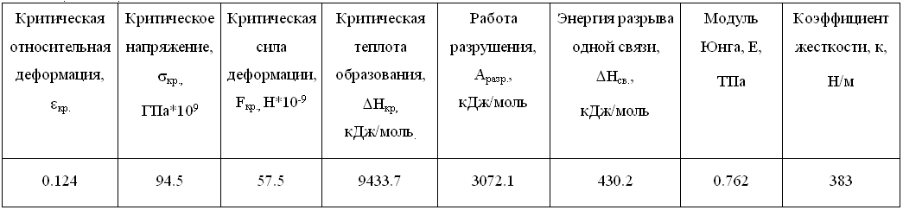

3.2. Деформация углеродной нанотрубки (4,4), мода «деформация валентных С-С связей».

Для моделирования другого варианта нагружения модель УНТ (4,4) была взята та же, что и обсуждаемая в предыдущем разделе, однако в данном случае, для того чтобы рассмотреть деформацию и разрыв валентных C-C связей в нанотрубке, МКД была выбрана иначе. На рис.12 представлена схема введения механохимической координаты деформации для данного случая.

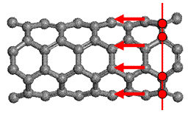
Рис.12. Схема введения координаты механо-химической деформации в моде «деформация валентных С-С связей» для кластерной модели нанотрубки (4,4).

Для расчета деформационных характеристик атомы первого и второго слоев были закреплены (их координаты были исключены из процесса оптимизации). Положения в пространстве атомов третьего ряда определяли во внутренних координатах через положения атомов второго и первого рядов. Длину связей между атомами второго и третьего слоев увеличивали с каждым шагом на 0,1 А. Таким образом, атомы третьего слоя пошагово удалялись от атомов второго ряда. Положения в пространстве атомов всех остальных рядов оптимизировались полностью. На каждом шаге деформации рассчитывались теплота образования и силы деформации всех МКД между атомами второго и третьего слоев. В описываемом случае анализировали деформацию и разрушение ковалентных связей в УНТ. Результаты моделирования для рассматриваемого случая приведены на рис.13 и 14 (сравни рис.5-10).

Error: Reference source not found
∆L=0
∆L=1.4 A
∆L=1.5A (F_{max})
Вид с торца
Рис.13. Структуры кластеров углеродной нанотрубки (4,4) на нескольких шагах деформации и соответствующие удлинения МКД.
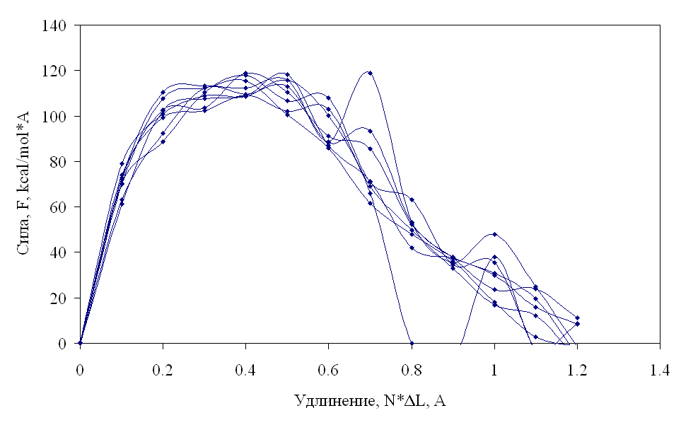
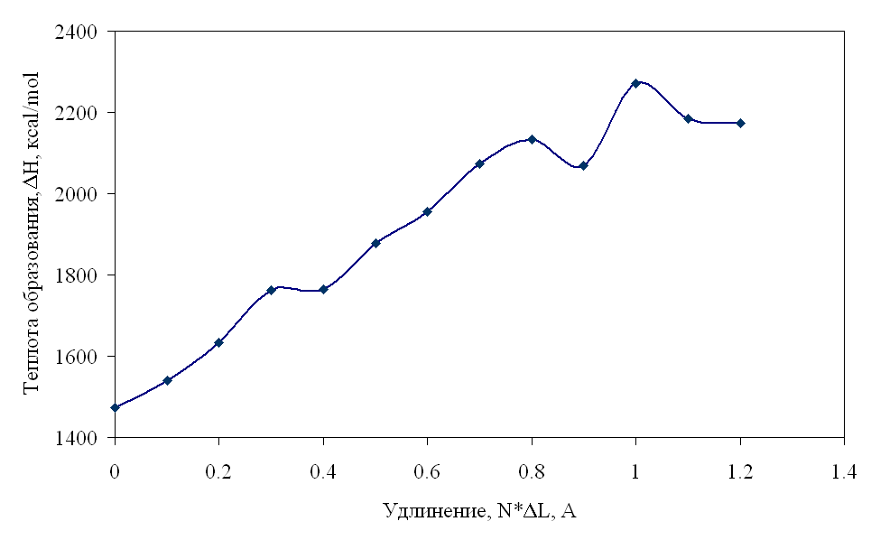
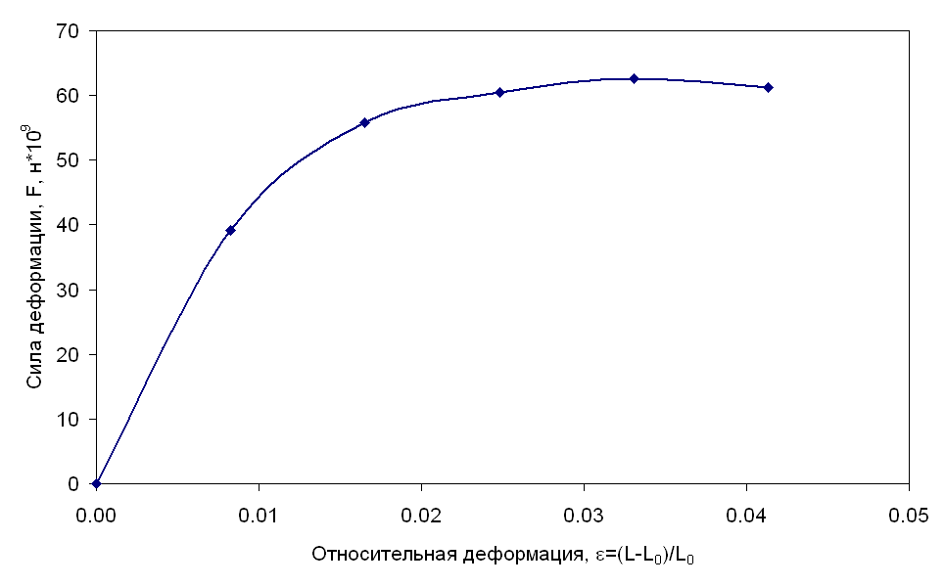
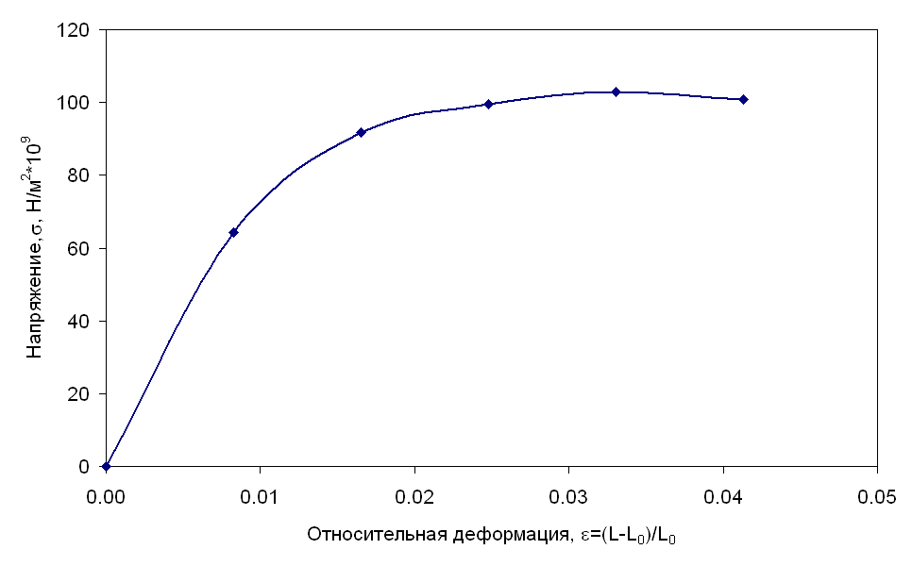
Зависимость энергии от удлинения
Зависимость сил от удлинения
Зависимость силы от деформации
Зависимость напряжения от деформации

Рис.14. Деформационные характеристики УНТ (4,4) для режима «деформация валентных С-С связей».

В Таблице 2 суммированы все деформационные и прочностные характеристики, полученные для данного случая деформирования УНТ
Табл.2.
Рассчитанные для углеродной нанотрубки (4,4) механические характеристики
при «деформации валентных С-С связей».
Error: Reference source not foundError: Reference source not found
3.3. Деформация углеродной нанотрубки (5,5), мода «деформация трубки
за концы».

Модель углеродной трубки (5,5) содержала 100 атомов С, L₀=9.8 А, D=6.9 А.
На рис.15 представлена оптимизированная структура этой модели и схема введения для нее координаты механо-химической деформации (МКД) в моде «концевая деформация». Схема введения и расчета МКД аналогичны описанным
в разделе 3.1.
Error: Reference source not found
Рис.15. Оптимизированная структура кластерной модели углеродной нанотрубки (5,5) и схема введения для нее координаты механо-химической деформации в моде «концевая деформация».

На рис.16 представлены последовательные стадии деформации и разрушения УНТ (5,5) в виде примера структуры кластеров углеродной нанотрубки (5,5) на нескольких шагах деформации и соответствующие удлинения МКД.

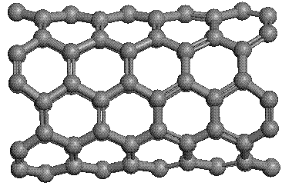 | 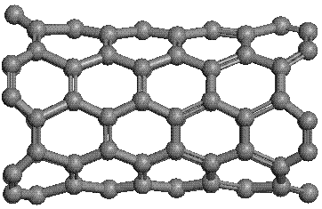
∆L=0 | ∆L=1.3 A
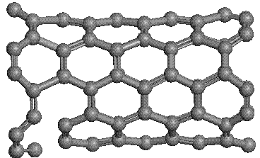 | 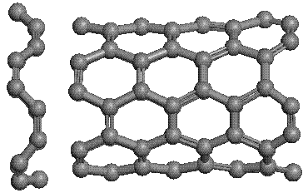
∆L=1.4 A | ∆L=1.5 A (F_{max})

Рис.16. Структуры кластеров трубки (5,5) на нескольких шагах деформации
и соответствующие удлинения МКД.

По результатам расчета критических (максимальных) сил деформации (и из рисунков) видно, что разрыв этой трубки также как и в случае модели трубки (4,4) произошёл на 15-ом шаге.
Далее на рис.17-20 приводятся аналогичные, представленным на рисунках
7-10, зависимости и Таблица 3 с рассчитанными деформационными характеристиками.

Рис.17. Зависимость теплоты образования от удлинения для УНТ (5,5).
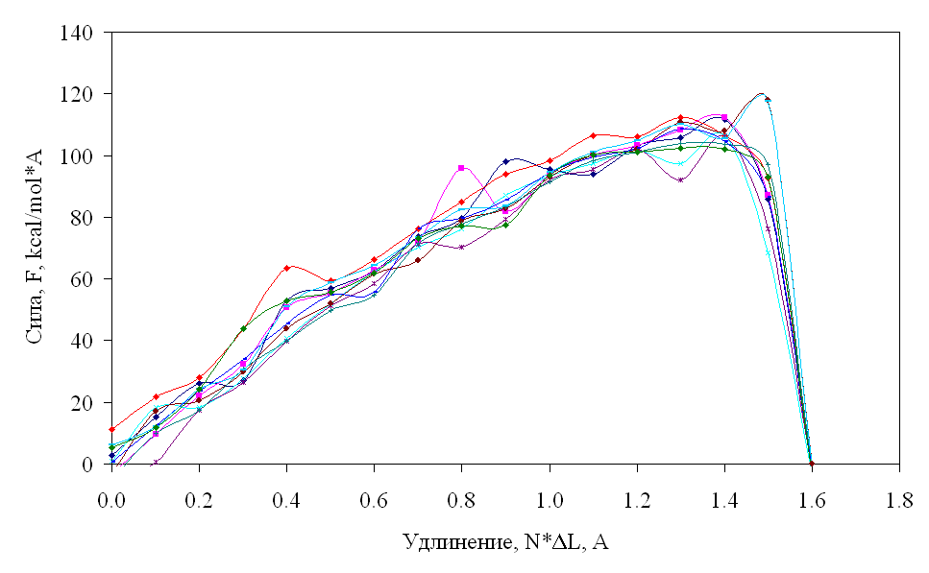
Рис.18. Зависимость силы деформации связей от удлинения для УНТ (5,5).

Рис.19. Зависимость суммарной полной силы от деформации для УНТ (5,5).

Рис.20. Зависимость напряжения от деформации для УНТ (5,5).

Табл.3.
Рассчитанные для углеродной нанотрубки (5,5) механические характеристики
при «деформации трубки за концы».
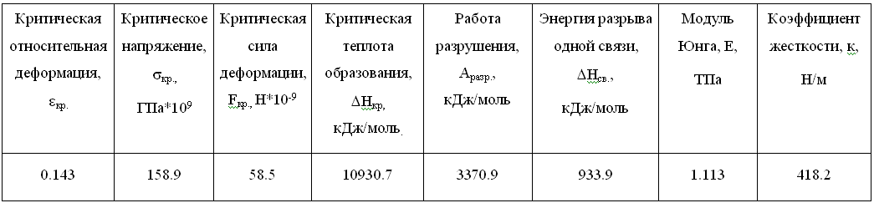

3.4. Деформация углеродной нанотрубки (8,0), мода «деформация трубки
за концы».

Модель углеродной нанотрубки (8,0) содержала 96 атомов С, L₀=10.0 А, D=6.3 А.
На рис.21 представлена оптимизированная структура этой модели и схема введения координаты механо-химической деформации (МКД) в моде «концевая деформация». Схема введения и расчета МКД аналогичны описанным в разделе 3.1.

Error: Reference source not found

Рис.21. Оптимизированная структура кластерной модели нанотрубки (8,0) и схема введения координаты механо-химической деформации в моде «концевая деформация».

На рис.22 представлены последовательные стадии деформации и разрушения УНТ (8,0).

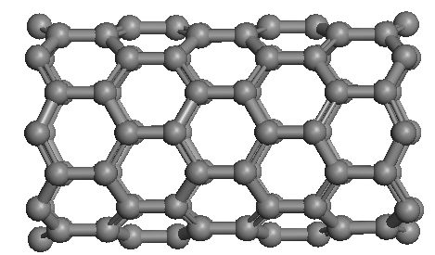 | 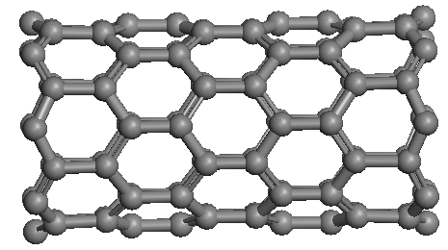
∆L=0 | ∆L=1.0 A
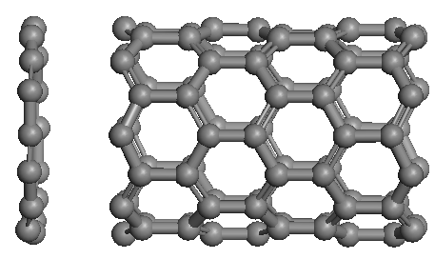
∆L=1.1 A (F_{max})
Рис.22. Структуры кластеров углеродной нанотрубки (8,0) на нескольких шагах деформации и соответствующие удлинения МКД.

По результатам расчета критических (максимальных) сил деформации видно, что разрыв этой трубки, также как и в случае модели нанотрубки (4,4), произошёл на 11-ом шаге. Рассчитанное значение модуля Юнга Е=0.737 Тпа.

4. ОБСУЖДЕНИЕ РЕЗУЛЬТАТОВ

Как видно из приведенного выше материала, в работе исследовали микроструктуру и механические свойства углеродных нанотрубок. При этом геометрия, энергии, силы деформации нанотрубок рассчитывались на наноскопическом уровне с использованием квантово-механических методов, а затем эти силы использовались для расчета механических характеристик на макроскопическом уровне с использованием соотношений теории упругости.
Вводили приближения механо-химической координаты деформации, полуэмпирическийй метод NDDO c параметризацией АМ1, неограниченный метод Хартри-Фока (UHF), кластерное приближение, реализованные в пакете программ CLUSTER-Z1.
Исследовали деформационные и прочностные характеристики для трубок различного диаметра и хиральности. Рассматривались разные варианты нагружения. Установлено, что модуль Юнга растет с ростом радиуса УНТ (для конфигурации «кресло» он больше, чем для конфигурации «зигзаг»).
Высокая вычисленная прочность индивидуальной С-С связи в УНТ соразмерима с прочностью связей в бензоле. Выявлены микроскопические механизмы деформации. Рассчитанные макроскопические механические характеристики УНТ находятся в хорошем соответствии с экспериментальными данными, согласуясь с ними как по величине, так и по наличию зависимости деформации от хиральности и геометрических параметров однослойных УНТ.
Все полученные результаты сведены в Таблицу 4, в которой даны рассчитанные деформационные и прочностные характеристики для всех рассмотренных моделей и нагружений углеродных нанотрубок.
Результаты расчета модуля Юнга для углеродных нанотрубок показывают, что:
- УНТ с большим диаметром (Е=1.2 ТПа) более прочные, чем УНТ с меньшим диаметром (Е=0.76 ТПа);
- УНТ с конфигурацией «кресло» более прочные, чем трубки с тем же диаметром, но с конфигурацией «зигзаг».
Расчет выявил исключительную прочность связей между соседними атомами углерода в нанотрубках (Е=3.1 ТПа), что хорошо согласуется с аналогичными результатами, полученными для бензола (E=3.3ТПа) [23].
Таким образом, следует подчеркнуть, что в компьютерных экспериментах было получено как качественное, так и количественное согласие с экспериментом, а также с имеющимися теоретическими расчетами.
Табл.4.
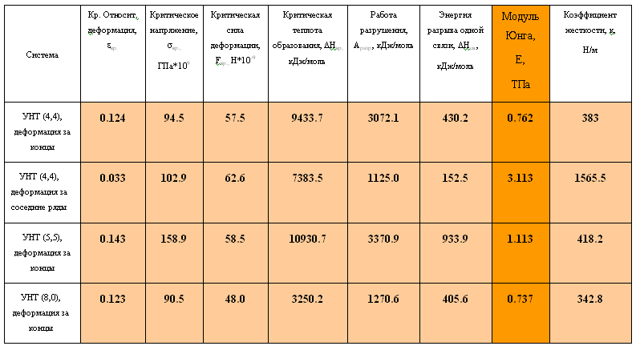

ЗАКЛЮЧЕНИЕ

В ходе настоящей работы методами квантовой механики изучены механические характеристики углеродных нанотрубок. Проведён анализ известных из литературы экспериментальных данных и теоретических расчётов структурных, энергетических и механических свойств углеродных нанотрубок. Комплексное квантово-механическое моделирование механического поведения углеродных нанотрубок было выполнено в приближении механо-химической координаты деформации. При этом силы деформации рассчитывали в рамках квантово-механического приближения как реакцию на деформирование системы. Эти величины использовали для расчета макроскопических характеристик, определяющих механические и прочностные свойства углеродных трубок. В силу того, что углеродные нанотрубки сами по себе являются нанообъектами, предложенное описание процесса деформирования УНТ было максимально адаптировано к схеме натурного эксперимента.
В силу этого в настоящих расчетах получено достаточно хорошее согласие с экспериментом (как качественное, так и количественное). Так из литературы известно, что деформационные характеристики и, в первую очередь, модули Юнга для углеродных нанотрубок зависят от диаметра трубок и от их хиральности. Действительно, в ходе расчетов было показано, что с ростом диаметра нанотрубок модуль Юнга возрастает. Также установлено, что модули Юнга для трубок в конфигурации «кресло» несколько больше, чем для нанотрубок в конфигурации «зигзаг». И, наконец, в настоящей работе получены хорошие количественные результаты по расчетам модулей Юнга, практически, совпадающие с экспериментальными данными.

ЛИТЕРАТУРА

- Khavryutchenko V., Nikitina E., Malkin A., Sheka E. Mechanics of nanoobjects. Computational Mechanochemistry // Physics Low-Dimens. Struct. – 1995. – Vol.6. – P.65-84.
- Nikitina E.A., Khavryutchenko V.D., Sheka E.F., Barthel H., Weis J. Deformation of poly(dimethylsiloxane) oligomers under uniaxial tension. Quantum-chemical view // J. Phys. Chem. A. – 1999. – Vol.103. – P.11355-11365.
- Яновский Ю.Г., Никитина Е.А., Карнет Ю.Н., Валиев Х.Х., Лущекина С.А. Молекулярное моделирование мезоскопических композитных систем. Структура и микромеханические свойства // Физическая мезомеханика. – 2005. – Т.8. – №5. – С.61-76.
- Козлов Г.В., Маламатов А.Х., Яновский Ю.Г., Никитина Е.А. Некоторые аспекты механизма усиления нанокомпозитов типа полимер/органоглина // Механика композиционных материалов и конструкций. – 2006. – Т.12. – №2. – С.181-188.
- Яновский Ю.Г., Власов А.Н., Никитина Е.А., Карнет Ю.Н. Анализ теоретической прочности межфазных слоев адсорбционных комплексов полимерных композитных сред // Механика композиционных материалов и конструкций. – 2007. – Т.13. – №1. – С.33-41.
- Iijima S. Helical microtubules of graphitic carbon // Nature. – 1991. – Vol.354. – P.56.
- Ajayan P.M., Zhou O.Z. Applications of Carbon Nanotubes // Carbon Nanotubes Topics Appl. Phys. – 2001. – Vol.80. – P.391-425.
- Kang S., Pinault M., Pfefferle L.D., Elimelech M. Single-walled carbon nanotubes exhibitstrong antimicrobial activity // Langmuir. – 2007. – Vol.23. – P.8670-8673.
- Zhang P., Huang Y., Geubelle P.H., Klein P.A., Hwang K.C. The elastic modulus of singlewall carbon nanotubes: a continuum analysis incorporating interatomic potentials // Int. J. of Solids and Structures. – 2002.
- Liu F., Ming P., Li J. // Phys. Rev. B. – 2007. – Vol.76. – 064120.
- Pan Z.W., Xie S.S., Lu L., Chang B.H., Sun L.F., Zhou W.Y., Wang G., Zhang D.L. Tensile tests of ropes of very long aligned multiwall carbon nanotubes // Applied Physics Letters. – 1999. – Vol.74. – P.3152-3154.
- Hernґandez E., Goze C., Bernier P., Rubio A. // Phys. Rev. Lett. – 1998. – Vol.80. – P.4502.
- Yakobson B.I., Brabec C.J., Bernholc J. Nanomechanics of carbon tubes: Instabilities beyond linear response // Phys. Rev. Lett. – 1996. – Vol.76. – No.14. – P.2511.
- Harik V.M. Ranges of Applicability for the Continuum-beam Model in the Constitutive Analysis of Carbon Nanotubes: Nanotubes or Nano-beams? – NASA Langley Research Center. – NASA/CR-2001-211013. – ICASE Report No.2001-16. – 2001.
- Allen M.P., Tildesley D.J. Computer simulation of liquids. – Oxford: Clarendon Press, 1989.
- Dewar M.J.S., Thiel W. // J. Am. Chem. Soc. – 1977. – Vol.99. – P.4899.
- Никитина Е.A. Вычислительное моделирование поверхностей и межфазных слоев нанообъектов // Механика композиционных материалов и конструкций. – 2001. – Т.7. – №3. – С.288-331.
- Pople J.A., Beveridge D.L. Approximate Molecular Orbital Theory. – New York: McGraw-Hill, 1970.
- Burstein K.Y., Isaev A.N. // Theor. Chim. Acta. – 1984. – Vol.64. – P.397.
- Stewart J.J.P. // J. Comp. Chem. – 1989. – Vol.10. – No.209. – P.221.
- Lu J.P. // Phys. Rev. Lett. – 1997. – Vol.79. – P.1297.

Поступила в редакцию 12 мая 2009 года.

Работа выполнена при финансовой поддержке Российского Фонда фундаментальных исследований (грант 08-01-00390-а).
Сведения об авторах: Яновский Юрий Григорьевич, д.т.н., профессор, директор Учреждения Российской академии наук Института прикладной механики РАН, г. Москва, Россия, e-mail: iam@ipsun.ras.ru . Никитина Екатерина Александровна, к.х.н., с.н.с. Учреждения Российской академии наук Института прикладной механики РАН, г. Москва, Россия, e-mail: nikitina.ekaterina@gmail.com. Никитин Сергей Михайлович, к.х.н., с.н.с. Российского университета дружбы народов, г. Москва, Россия, e-mail: nikitin.sergey@gmail.com. Карнет Юлия Николаевна, к.ф.-м.н., ученый секретарь Учреждения Российской академии наук Института прикладной механики РАН, г. Москва, Россия, e-mail: iam@ipsun.ras.ru .

